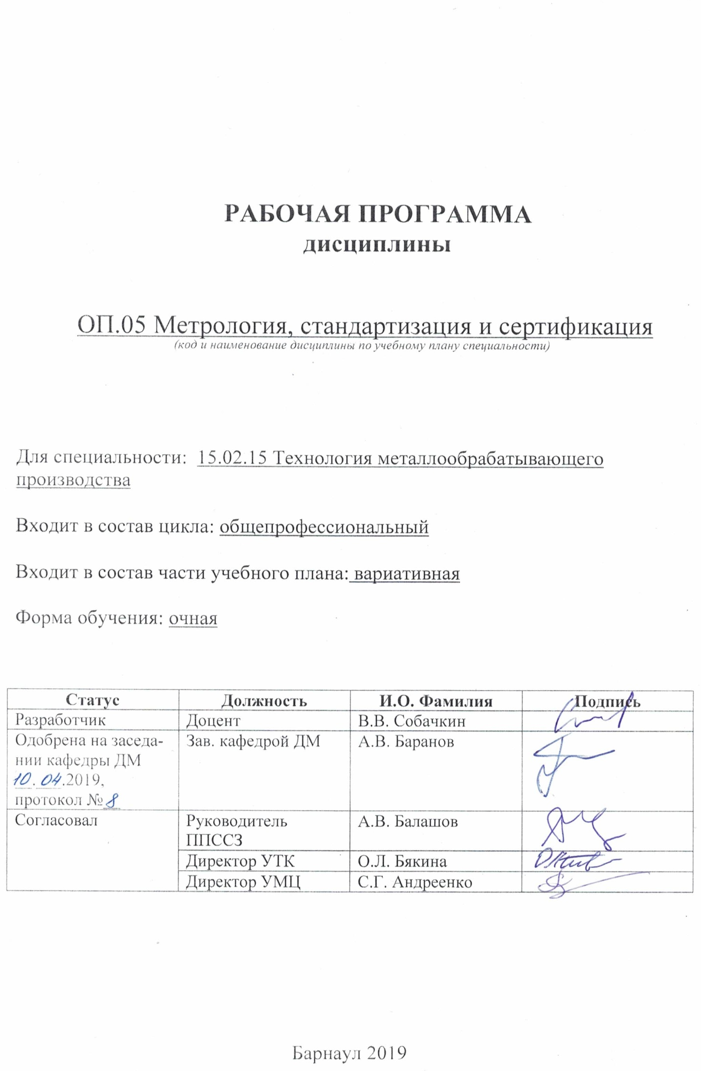
СОДЕРЖАНИЕ

1 ПАСПОРТ РАБОЧЕЙ ПРОГРАММЫ ДИСЦИПЛИНЫ ……………………….3
  - Место учебной дисциплины в структуре основной профессиональной
образовательной программы………………………………………………………...3
1.2 Цель и планируемые результаты освоения учебной дисциплины………….....3
2 СТРУКТУРА и содержание УЧЕБНОЙ ДИСЦИПЛИНЫ………………...7
2.1 Объем учебной дисциплины и виды учебной работы………………………....7
2.2 Тематический план и содержание учебной дисциплины……………………...8

3 условия реализации учебной дисциплины……………………..11
3.1 Требования к материально-техническому обеспечению……………………..11

3.2 Информационное обеспечение обучения. Перечень рекомендуемых

учебных изданий, Интернет-ресурсов, дополнительной литературы…………...11

4 Контроль и оценка результатов Освоения учебной

дисциплины……………………………………………………………………..12

ПРИЛОЖЕНИЕ А (обязательное) Фонд оценочных материалов по дисциплине ……………………………………………………………………………….14

ПРИЛОЖЕНИЕ Б Методические рекомендации и указания………………….22
1 Паспорт рабочей программы учебной дисциплины Метрология, стандартизация и сертификация

1.1 Место учебной дисциплины в структуре основной профессиональной образовательной программы: вариативная часть общепрофессионального цикла

1.2 Цель и планируемые результаты освоения учебной дисциплины: Цель учебной дисциплины - формирование знаний и умений, соответствующих ОК 01., ОК 02., ОК 04., ОК 05., ОК 09., ОК 10., ПК 1.2, ПК 1.3., ПК 1.4., ПК 1.5., ПК 1.6, ПК 2.2, ПК 2.3., ПК 2.4., ПК 2.5., ПК 2.6., ПК 3.1., ПК 3.2., ПК 3.3, ПК 3.5, ПК 4.1, ПК 4.2., ПК 4.3., ПК 4.5.

Требования к результатам освоения учебной дисциплины
Номер /индекс компетенции по ФГОС СПО | Содержание  компетенции (или ее части) | В результате изучения дисциплины  обучающиеся должны:
 |  | знать | уметь
ОК 01. | Выбирать способы решения задач профессиональной деятельности, применительно к различным контекстам. | основные источники информации и ресурсы для решения задач и проблем в профессиональном контексте;  порядок оценки результатов решения задач профессиональной деятельности; основные этапы стандартизации продукции. | распознавать задачу или проблему в профессиональном контексте; выявлять и эффективно искать информацию, необходимую для решения задачи.
ОК 02. | Осуществлять поиск, анализ и интерпретацию информации, необходимой для выполнения задач профессиональной деятельности. | номенклатура информационных источников применяемых в профессиональной деятельности; | определять задачи для поиска информации; определять необходимые источники информации; структурировать получаемую информацию; выделять наиболее значимое в перечне информации; оценивать практическую значимость результатов поиска; оформлять результаты поиска
ОК 04. | Работать в коллективе и команде, эффективно взаимодействовать с коллегами, руководством, клиентами. | психологические основы деятельности коллектива, психологические особенности личности. | взаимодействовать с коллегами, руководством в ходе профессиональной деятельности.
ОК 05. | Осуществлять устную и письменную коммуникацию на государственном языке с учетом особенностей социального и культурного контекста. | особенности социального и культурного контекста; правила оформления документов и построения устных сообщений. | грамотно излагать свои мысли и оформлять документы по профессиональной тематике на государственном языке.
ОК 09. | Использовать информационные технологии в профессиональной деятельности. | современные средства и устройства информатизации. | применять средства информационных технологий для решения профессиональных задач.
ОК 10. | Пользоваться профессиональной документацией на государственном и иностранном языках. | правила чтения текстов профессиональной направленности. | понимать тексты на базовые профессиональные темы; участвовать в диалогах на знакомые общие и профессиональные темы; кратко обосновывать и объяснить свои действия.
ПК 1.2. | Осуществлять сбор, систематизацию и анализ информации для выбора оптимальных технологических решений, в том числе альтернативных в соответствии с принятым процессом выполнения своей работы по изготовлению деталей. | основные сведения по метрологии, стандартизации и сертификации;  стандарты, методики и инструкции, требуемые для выбора технологических решений. | определять необходимую для выполнения работы информацию; читать и понимать информацию, представленную на чертежах.
ПК 1.3. | Разрабатывать технологическую документацию по обработке заготовок на основе конструкторской документации в рамках своей компетенции в соответствии с нормативными требованиями, в том числе с использованием систем автоматизированного проектирования. | назначение и виды технологических документов общего назначения, единая система допусков и посадок. | оформлять конструкторско-технологическую документацию.
ПК 1.4. | Осуществлять выполнение расчётов параметров механической обработки и аддитивного производства в соответствии с принятым технологическим процессом согласно нормативным требованиям, в том числе с использованием систем автоматизированного проектирования. | параметры сопряжений, допуски размеров и посадок. | осуществлять расчет величины допуска размера, параметров сопряжения.
ПК 1.5. | Осуществлять подбор конструктивного исполнения инструмента, материалов режущей части инструмента, технологических приспособлений и оборудования в соответствии с выбранным технологическим решением, в том числе с использованием систем автоматизированного проектирования. | отклонения формы цилиндрических поверхностей; отклонения формы плоских поверхностей; приемы измерения погрешностей формы и взаимного расположения поверхностей. | осуществлять взаимозаменяемость по форме и расположению поверхностей режущего инструмента и узлах технологических приспособлений.
ПК 1.6. | Оформлять маршрутные и операционные технологические карты для изготовления деталей на механических участках машиностроительных производств, в том числе с использованием систем автоматизированного проектирования. | понятие о взаимозаменяемости, виды взаимозаменяемости; размеры, предельные отклонения; допуски. | разрабатывать конструкторскую документацию опираясь на знание стандартизации и норм взаимозаменяемости.
ПК 2.2. | Осуществлять сбор, систематизацию и анализ информации для выбора оптимальных технологических решений, в том числе альтернативных в соответствии с принятым процессом выполнения своей работы по сборке узлов или изделий. | технологические методы сборки, обеспечивающие качество сборки узлов;  требования, предъявляемые к конструкции изделия при сборке; | выбирать оптимальные технологические решения на основе актуальной нормативной документации применяемой при сборке.
ПК 2.3. | Разрабатывать технологическую документацию по сборке узлов или изделий на основе конструкторской документации в рамках своей компетенции в соответствии с нормативными требованиями, в том числе с использованием систем автоматизированного проектирования. | соединения и посадки;  виды посадок;  основные зависимости расчета параметров посадок. | оформлять сборочные чертежи с учетом обозначения посадок.
ПК 2.4. | Осуществлять выполнение расчётов параметров процесса сборки узлов или изделий соответствии с принятым технологическим процессом согласно нормативным требованиям, в том числе с использованием систем автоматизированного проектирования. | для выполнения расчётов параметров сборочного процесса;  порядок расчёта ожидаемой точности сборки. | рассчитывать параметры процесса сборки узлов или изделий согласно требованиям нормативной документации.
ПК 2.5. | Осуществлять подбор конструктивного исполнения сборочного инструмента, материалов исполнительных элементов инструмента, приспособлений и оборудования в соответствии с выбранным технологическим решением, в том числе с использованием систем автоматизированного проектирования. | отклонения формы цилиндрических поверхностей; отклонения формы плоских поверхностей; приемы измерения погрешностей формы и взаимного расположения поверхностей. | осуществлять взаимозаменяемость по форме и расположению поверхностей при сборке узлов и изделий.
ПК 2.6. | Оформлять маршрутные и операционные технологические карты для сборки узлов или изделий на сборочных участках машиностроительных производств, в том числе с использованием систем автоматизированного проектирования. | понятие о взаимозаменяемости, виды взаимозаменяемости; размеры, предельные отклонения; допуски. | оформлять конструкторско-технологическую документацию для сборки узлов или изделий на сборочных участках производств.
ПК 3.1. | Осуществлять диагностику неисправностей и отказов систем металлорежущего и аддитивного производственного оборудования в рамках своей компетенции для выбора методов и способов их устранения. | система допусков и посадок, степеней точности;  квалитеты и параметры шероховатости. | осуществлять оценку работоспособности и степени износа узлов и элементов металлорежущего оборудования.
ПК 3.2. | Организовывать работы по устранению неполадок отказов металлорежущего и аддитивного оборудования и ремонту станочных систем и технологических приспособлений из числа оборудования механического участка в рамках своей компетенции. | правила установки технологических приспособлений | организовывать регулировку механических и электромеханических устройств металлорежущего и аддитивного оборудования с условием обеспечения заданной точности.
ПК 3.3. | Планировать работы по наладке и подналадке металлорежущего и аддитивного оборудования на основе технологической документации в соответствии с производственными задачами. | техническая документация на эксплуатацию металлорежущего и аддитивного оборудования. | планировать работы по наладке оборудования с условием обеспечения заданной точности.
ПК 3.5. | Контролировать качество работ по наладке, подналадке и техническому обслуживанию металлорежущего и аддитивного оборудования и соблюдение норм охраны труда и бережливого производства, в том числе с использованием SCADA систем. | нормативную базу и основные признаки единой системы допусков и посадок;  основы управления качеством. | определять отклонения значений расчетных технологических параметров в процессе наладки оборудования.
ПК 4.1. | Осуществлять диагностику неисправностей и отказов систем сборочного производственного оборудования в рамках своей компетенции для выбора методов и способов их устранения. | степени износа узлов и элементов сборочного оборудования. | осуществлять оценку работоспособности и степени износа узлов и элементов сборочного оборудования.
ПК 4.2. | Организовывать работы по устранению неполадок, отказов сборочного оборудования и ремонту станочных систем и технологических приспособлений из числа оборудования сборочного участка в рамках своей компетенции. | причины отклонений работы сборочного оборудования от технической и технологической документации. | мероприятия по устранению несоответствий дефектных деталей в станочных системах нормативным документам.
ПК 4.3. | Планировать работы по наладке и подналадке сборочного оборудования на основе технологической документации в соответствии с производственными задачами согласно нормативным требованиям. | объемы технического обслуживания и периодичность проведения наладочных работ сборочного оборудования. | планировать работы по наладке и подналадке сборочного оборудования согласно требованиям технологической документации.
ПК 4.5. | Контролировать качество работ по наладке, подналадке и техническому обслуживанию сборочного оборудования и соблюдение норм охраны труда и бережливого производства, в том числе с использованием SCADA систем. | показатели качества изделий. | оценивать точность функционирования сборочного оборудования после его наладки.

2 СТРУКТУРА И СОДЕРЖАНИЕ УЧЕБНОЙ ДИСЦИПЛИНЫ
2.1 Объем учебной дисциплины и виды учебной работы

Вид учебной работы | Объем часов  по видам учебной работы
Общий объем учебной нагрузки | 56
Работа обучающихся во взаимодействии с преподавателем | 48
в том числе:
лекционные занятия | 16
практические занятия | 16
лабораторные занятия | 8
уроки | 8
Самостоятельная работа студента | 6
в том числе:
подготовка к лабораторным занятиям  подготовка к практическим занятиям  подготовка к уроку  подготовка к текущему контролю  подготовка к зачету | 1  0,75  0,25  2  2
Промежуточная аттестация в форме зачета с оценкой | 2

2.2 Тематический план и содержание учебной дисциплины Метрология, стандартизация и сертификация
Наименование разделов и тем | Содержание учебного материала, лабораторные работы и практические занятия, самостоятельная работа обучающихся | Объем часов | Уровень  освоения**
1 | 2 | 3 | 4
Раздел 1.  [Литература 1,2,3,4,5,6] | Метрология
Тема 1. Теоретические основы метрологии, понятия о средствах и объектах измерения, а также источниках погрешностей измерений. | Содержание учебного материала:  Возникновение и развитие единиц величин. Возникновение метрической системы мер. | 1 | репродуктивный
Тема 2 Международная система единиц SI. Виды, методы и шкалы измерений. | Содержание учебного материала:  Международная система единиц SI. Меры для измерения линейных размеров. Работа с мерами длины концевыми плоскопараллельными. | 1 | репродуктивный
 | Лабораторная работа №1. Величины, меры и шкалы. Международная система единиц SI. Методы и средства линейных измерений. | 2 | продуктивный
 | Урок №1. Погрешности измерений. Погрешности средств измерений. Погрешности однократных измерений. Погрешности многократных измерений. Текущий контрольный опрос по разделу 1. | 8 | продуктивный
Самостоятельная работа студента по разделу 1. Подготовка к лабораторной работе. Подготовка к уроку. Подготовка к контрольному опросу по разделу 1 |  | 1 | репродуктивный
Раздел 2.  [Литература 1,2,3,4,5,8,9] | Основы стандартизации и основные нормы взаимозаменяемости
Тема 1 Основные положения федерального закона Российской федерации № 162-ФЗ «О стандартизации в Российской федерации» | Содержание учебного материала:  Цели и задачи стандартизации , принципы стандартизации, нормативные документы в области стандартизации. Международные организации по стандартизации. | 1 | репродуктивный
Тема 2 Понятие о взаимозаменяемости, виды взаимозаменяемости. Размеры, предельные отклонения. Допуски. | Содержание учебного материала:  Понятие о точности изготовления, размерах и отклонениях | 1 | репродуктивный
 | Практическое занятие №1. Линейные размеры, допуски и предельные отклонения. | 2 | продуктивный
Тема 3 Соединения и посадки. | Содержание учебного материала:  Виды посадок. Схематическое изображение полей допусков сопряженных деталей. Основные расчетные зависимости. | 2 | репродуктивный
 | Лабораторная работа №2. Определение параметров цилиндрических сопряжений. Определение размеров деталей. Размерная дефектация деталей. | 2 | продуктивный
 | Практическое занятие №2. Сопряжения и посадки. | 4 | продуктивный
Тема 4 Единая система допусков и посадок для гладких цилиндрических сопряжений в машиностроении (ЕСДП). | Содержание учебного материала:  Нормативная база. Основные признаки ЕСДП: основание системы; расположение поля допуска основной детали; единица допуска; интервалы номинальных размеров; квалитеты; основные отклонения; температурный режим. | 2 | репродуктивный
 | Практическое занятие №3. Допуски и посадки по «Единой системе допусков и посадок». | 2 | продуктивный
Тема 5 Образование полей допусков в ЕСДП. | Содержание учебного материала:  Предпочтительные поля допусков. Виды посадок. Предпочтительные посадки. Выбор посадок и их расчет. | 1 | репродуктивный
 | Практическое занятие №4. Расчет параметров переходной посадки. | 2 | продуктивный
 | Практическое занятие №5. Расчет параметров посадки с натягом. | 2 | продуктивный
 | Практическое занятие №6. Расчет параметров посадки с зазором. Текущий контрольный опрос по разделу 2. | 4 | продуктивный
Тема 6 Взаимозаменяемость по форме и расположению поверхностей детали. | Содержание учебного материала:  Отклонения формы цилиндрических поверхностей. Отклонения формы плоских поверхностей. Зависимый и независимый допуски расположения. Нанесение условных знаков и числовых значений допусков формы и расположения поверхностей на чертежах. | 1 | репродуктивный
 | Лабораторная работа №3. Контроль погрешности формы и взаимного расположения поверхностей. Отклонения и допуски формы. Отклонения и допуски взаимного расположения поверхностей. Приемы измерения погрешностей формы и взаимного расположения поверхностей. | 2 | продуктивный
Тема 7 Шероховатость поверхности. | Содержание учебного материала:  Основные параметры, характеризующие шероховатость поверхности. Обозначение шероховатости поверхности. Методы выбора и расчета шероховатости поверхности | 2 | репродуктивный
Самостоятельная работа студента по разделу 2. Подготовка к лабораторным работам.  Подготовка к практическим занятиям. Подготовка к контрольному опросу по разделу 2. |  | 1,75 | репродуктивный
Раздел 3  [Литература 1,3,4,5,10] | Сертификация
Тема 1 Нормативные основы сертификации. | Содержание учебного материала:  Термины и определения в области сертификации. Цели и принципы сертификации. Правовые основы сертификации. Системы сертификации. Формы подтверждения соответствия. Объекты обязательной и добровольной сертификации. | 1 | репродуктивный
Тема 2 Порядок проведения сертификации. | Содержание учебного материала:  Схемы сертификации. Основные этапы сертификации. Органы по сертификации и их аккредитация. Зарубежная сертификация. | 1 | репродуктивный
 | Лабораторная работа №4. Основы сертификации продукции. Измерение и оценка соответствия цилиндрических зубчатых колес требованиям ГОСТ 1643-81. Текущий контрольный опрос по разделу 3. | 2 | продуктивный
Самостоятельная работа студента по разделу 3. Подготовка к лабораторной работе. Подготовка к контрольному опросу по разделу 3 |  | 0,75 | репродуктивный
Раздел 4  [Литература 1,7] | Основы управления качеством
Тема 1 Система менеджмента качества ISO 9000-2015 | Содержание учебного материала:  Общие положения. Принципы менеджмента качества. Основные концепции, термины и определения. Текущий контрольный опрос по разделу 4. | 2 | репродуктивный
Самостоятельная работа студента по разделу 4. Подготовка к контрольному опросу по разделу |  | 0,5 | репродуктивный
Самостоятельная работа студента по курсу. Подготовка к зачету |  | 2 | репродуктивный
Промежуточная аттестация |  | Зачет с оценкой (2 часа)
Всего: |  | 56

**Для характеристики уровня освоения учебного материала используются следующие обозначения:
ознакомительный - узнавание ранее изученных объектов, свойств;
репродуктивный - выполнение деятельности по образцу, инструкции или под руководством;
продуктивный - планирование и самостоятельное выполнение деятельности, решение проблемных задач.

УСЛОВИЯ РЕАЛИЗАЦИИ УЧЕБНОЙ ДИСЦИПЛИНЫ

3.1 Требования к материально-техническому обеспечению

Реализация учебной дисциплины требует наличия учебной аудитории для проведения занятий для проведения занятий семинарского типа (лабораторные занятия, практические занятия, уроки), лекционного типа, групповых и индивидуальных консультаций, текущего контроля и промежуточной аттестации.
Оснащение аудитории: комплект учебной мебели, рабочее место преподавателя. Технические средства обучения: концевые меры длины, штангенциркули, микрометры, прибор для комплексного двухпрофильного контроля зубчатых колес, измеряемые детали, индикаторы часового типа, измерительные головки, прибор для проверки деталей на биение в центрах.
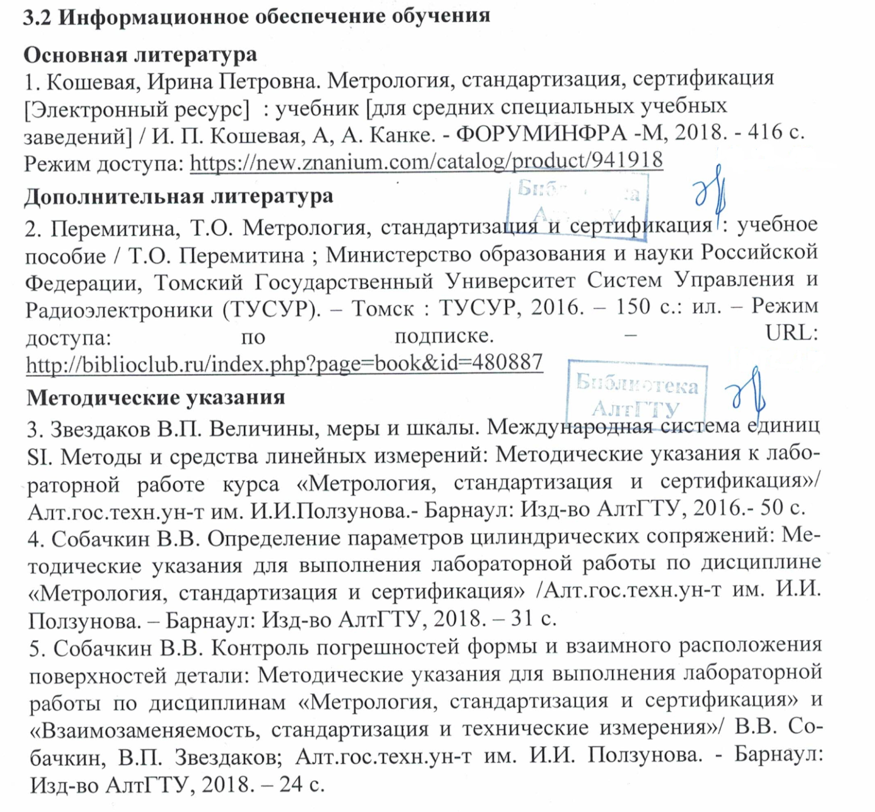
6. Звездаков В.П. Измерение цилиндрических зубчатых колес и их сертификация: Методические указания для выполнения лабораторной работы по дисциплине «Метрология, стандартизация и сертификация»/Алт.гос.техн. ун-т. им. И. И. Ползунова.- Барнаул: изд-во АлтГТУ, 2017.- 30 с., 27 экз.

Интернет-ресурсы
8.www.iworld.ru – учебное пособие по метрологии, стандартизации и сертификации.
9. Электронный ресурс: http://www.stroyinf.ru/certification.html
10. Электронный ресурс: http://www.xumuk.ru/ssm/

4 Контроль и оценка результатов освоения УЧЕБНОЙ Дисциплины

Контроль и оценка результатов освоения учебной дисциплины осуществляется преподавателем в процессе проведения лабораторных занятий, контрольного опроса и сдаче зачета.

Результаты обучения  (освоенные умения, усвоенные знания) | Формы и методы контроля и оценки результатов обучения
Знать:  - основные сведения по метрологии, стандартизации и сертификации;  - выбор средств измерений, с учетом их погрешности, сборочного инструмента, приспособлений и оборудования в соответствии с выбранным технологическим решением, в том числе и при выполнении планировки участка;  - виды документов по стандартизации и сертификации, использующиеся при разработке технологического процесса, оборудования и оснастки и оформления маршрутных и операционных технологических карт;  - принципы и основные положения и документы системы менеджмента качества;  - способы базирования при разработке технологической документации, в том числе маршрутных и операционных технологических карт для изготовления деталей. | Защиты отчетов лабораторных работ, контрольные опросы по темам практических занятий, текущий контроль успеваемости по разделам, зачет с оценкой
Уметь:  - рассчитывать параметры сопряжений при разработке технологической документации;  - проводить размерную дефектацию деталей при осуществлении диагностики и отказов систем металлорежущего и аддитивного производственного оборудования и их ремонте;  - использовать положений единой системы допусков и посадок при организации работ по устранению неполадок, отказов металлорежущего и аддитивного оборудования и ремонту станочных систем и технологических приспособлений. | Защиты отчетов лабораторных работ, контрольные опросы по темам занятий, текущий контроль успеваемости по разделам, зачет.
Лист актуализации рабочей программы дисциплины

Наименование  дисциплины | Кафедра-разработчик РПД | Предложения  об изменении  РПД | Подпись заведующего  кафедрой/протокол  заседания кафедры
1 | 2 | 3 | 4

ПРИЛОЖЕНИЕ А (обязательное)

федеральное государственное бюджетное образовательное учреждение
высшего образования
«Алтайский государственный технический университет им. И. И. Ползунова»

Университетский технологический колледж

ФОНД ОЦЕНОЧНЫХ МАТЕРИАЛОВ
ПО ДИСЦИПЛИНЕ

Метрология, стандартизация и сертификация

Для специальности: 15.02.15 Технология металлообрабатывающего производства

Форма обучения: очная

г. Барнаул, 2019
ПАСПОРТ
ФОНДА ОЦЕНОЧНЫХ МАТЕРИАЛОВ ПО ДИСЦИПЛИНЕ

«Метрология, стандартизация и сертификация»
Контролируемые разделы дисциплины | Код контролируемой компетенции | Способ оценивания | Оценочное средство
Раздел 1. Метрология  Лекции:  - Теоретические основы метрологии, понятия о средствах и объектах измерения, а также источниках погрешностей измерений.  - Международная система единиц SI. Виды, методы и шкалы измерений.  Лабораторные работы:  Величины, меры и шкалы. Международная система единиц SI. Методы и средства линейных измерений.  Урок:  Погрешности измерения | ОК 01.  ОК 02.  ПК 1.5.  ПК 2.3.  ПК 2.5. | Опрос на практических занятиях  Опрос на лабораторной работе  Тестирование после освоения раздела 1  Собеседование на зачете | Контрольные вопросы и упражнения по темам лабораторных и практических занятий  Вопросы для текущего контроля успеваемости по разделу 1  Вопросы для промежуточной аттестации
Раздел 2. Основы стандартизации и основные нормы взаимозаменяемости  Лекции:  - Основные положения федерального закона Российской федерации № 162-ФЗ «О стандартизации в Российской федерации»  - Понятие о взаимозаменяемости, виды взаимозаменяемости. Размеры, предельные отклонения. Допуски.  - Соединения и посадки. Виды посадок. Схематическое изображение полей допусков сопряженных деталей. Основные расчетные зависимости.  - Единая система допусков и посадок для гладких цилиндрических сопряжений в машиностроении (ЕСДП). Нормативная база. Основные признаки ЕСДП: основание системы; расположение поля допуска основной детали; единица допуска; интервалы номинальных размеров; квалитеты; основные отклонения; температурный режим.  - Образование полей допусков в ЕСДП. Предпочтительные поля допусков. Виды посадок. Предпочтительные посадки. Выбор посадок и их расчет.  - Взаимозаменяемость по форме и расположению поверхностей детали. Отклонения формы цилиндрических поверхностей. Отклонения формы плоских поверхностей. Зависимый и независимый допуски расположения. Нанесение условных знаков и числовых значений допусков формы и расположения поверхностей на чертежах.  - Шероховатость поверхности. Основные параметры, характеризующие шероховатость поверхности. Обозначение шероховатости поверхности. Методы выбора и расчета шероховатости поверхности.  Лабораторные работы:  - Определение параметров цилиндрических сопряжений  - Контроль погрешности формы и взаимного расположения поверхностей.  Практические занятия:  - Линейные размеры, допуски и предельные отклонения.  - Сопряжения и посадки.  - Допуски и посадки по «Единой системе допусков и посадок».  - Расчет параметров посадки с зазором.  - Расчет параметров посадки с натягом.  - Расчет параметров переходной посадки | ОК 09.  ПК 1.2.  ПК 1.4.  ПК 1.6.  ПК 2.2.  ПК 2.4.  ПК 2.6.  ПК 3.1.  ПК 3.2. | Опрос на практических занятиях  Опрос на лабораторной работе  Опрос на уроке  Тестирование после освоения раздела 2  Собеседование на зачете | Контрольные вопросы и упражнения по темам лабораторных и практических занятий  Вопросы для текущего контроля успеваемости по разделу 2  Вопросы для промежуточной аттестации
Раздел 3. Сертификация.  Лекции:  - Термины и определения в области сертификации. Цели и принципы сертификации. Правовые основы сертификации. Системы сертификации. Формы подтверждения соответствия. Объекты обязательной и добровольной сертификации.  - Схемы сертификации. Основные этапы сертификации. Органы по сертификации и их аккредитация. Зарубежная сертификация.  Лабораторная работа:  Основы сертификации продукции. Измерение и оценка соответствия цилиндрических зубчатых колес требованиям ГОСТ 1643-81 | ОК 04.  ОК 10. | Опрос на лабораторной работе  Тестирование после освоения раздела 3  Собеседование на зачете | Контрольные вопросы и по темам лабораторной работы  Вопросы для текущего контроля успеваемости по разделу 3  Вопросы для промежуточной аттестации
Раздел 4. Основы управления качеством  Лекции:  - Система менеджмента качества ISO 9000-2015 Общие положения. Принципы менеджмента качества. Основные концепции, термины и определения | ОК 05.  ПК 1.3.  ПК 3.3.  ПК 3.5.  ПК 4.1.  ПК 4.2.  ПК 4.3.  ПК 4.5. | Тестирование после освоения раздела 4  Собеседование на зачете | Вопросы для текущего контроля успеваемости по разделу 4  Вопросы для промежуточной аттестации

1 Фонд оценочных материалов
текущего контроля успеваемости

Вопросы для текущего контроля по разделу 1 Метрология

1. Метрология, как наука.
2. Величина, как объект измерения.
3. Шкалы измерений.
4. Шкала наименований.
5. Шкала порядка.
6. Шкала интервалов.
7. Шкала отношений.
8. Абсолютные шкалы.
9. Международная система единиц (система СИ).
10. Основные величины системы СИ.
11. Производные величины системы СИ.
12. Дольные и кратные единицы системы СИ.
13. Размерность величины.
14. Методы измерений величин.
15. Виды измерений.
16. Метрологические характеристики средств измерений.
17. Погрешности средств измерений.
18. Класса точности средств измерений.
19. Погрешности измерений.
20. Эталоны.

Вопросы для текущего контроля по разделу 2 Основы стандартизации и основные нормы взаимозаменяемости

1. Стандартизация как вид деятельности. Нормативная база стандартизации.
2. Цели и задачи стандартизации.
3. Принципы стандартизации.
4. Виды документов по стандартизации.
5. Госстандарт РФ как федеральный орган исполнительной власти в сфере стандартизации.
6. Взаимозаменяемость и ее достоинства.
7. Размеры и отклонения.
8. Допуск на изготовление.
9. Соединения и посадки.
10. Схематичное изображение полей допусков сопрягаемых деталей.
11. Принципы построения международной единой системы допусков и посадок.
12. Система отверстия и система вала.
13. Образование полей допусков по единой системе допусков и посадок.
14. Образование посадок в единой системе допусков и посадок.
15. Выбор посадок сопряжений.
16. Высотные параметры шероховатости поверхности.
17. Шаговые параметры шероховатости поверхности.
18. Обозначение шероховатости поверхности.
19. Отклонения формы и взаимного расположения поверхностей.
20. Условные обозначения допусков на отклонения формы и взаимного расположения поверхностей.

Вопросы для текущего контроля по разделу 3 Сертификация

1. Сертификация, как деятельность.
2. Составляющие процесса сертификации.
3. Цели сертификации.
4. Принципы сертификации.
5. Правила по проведению сертификации.
6. Порядок проведения сертификации продукции.
7. Обязательная и добровольная сертификация.
8. Системы сертификации.
9. Схемы сертификации.
10. Документы по сертификации.
11. Знаки соответствия.
12. Знаки обращения на рынке.
13. Органы по сертификации.
14. Национальный орган по сертификации.
15. Аккредитация органа по сертификации.
16. Испытательные лаборатории.
17. Аккредитация испытательных лабораторий.
18. Техническое регулирование.
19. Документы технического регулирования.
20. Закон о техническом регулировании.

Вопросы для текущего контроля по разделу 4 Основы управления качеством

1. Принципы менеджмента качества.
2. Обоснование для систем менеджмента качества.
3. Этапы внедрения систем менеджмента качества.
4. Система менеджмента качества как часть системы управления организации.
5. Роль высшего руководства в системе менеджмента качества.
6. Назначение и преимущества установления целей в области качества.
7. Различия между требованиями к системам менеджмента качества и требованиям к продукции.
8. Связь между системами менеджмента качества и критериями модели мирового уровня.
9. Документация системы менеджмента качества.
10. Типы документации, используемой в системах менеджмента качества.
11. Процессный подход.
12. Оценка систем менеджмента качества.
13. Аудиты системы менеджмента качества.
14. Ревю системы менеджмента качества.
15. Использование улучшающих циклов.
16. Роль статистических методов в управлении качеством.
17. Показатели качества.
18. Методы определения показателей качества.
19. Методология управления качеством.
20. Развитие систем управления качеством.
2 ФОНД ОЦЕНОЧНЫХ МАТЕРИАЛОВ
ДЛЯ ПРОМЕЖУТОЧНОЙ АТТЕСТАЦИИ

Вопросы для промежуточной аттестации

1. Способы решения задач профессиональной деятельности, применительно к определению погрешностей однократных и многократных измерений (ОК 01).
2. Поиск, анализ и интерпретация информации, необходимой для выполнения задач расчета косвенных измерений (ОК 02).
3. Эффективное взаимодействие с коллегами, руководством, клиентами при прохождении этапа сертификации продукции (ОК 04).
4. Устная и письменная коммуникация на государственном языке при разработке документации, используемой в системах менеджмента качества (ОК 05).
5. Информационные технологии в профессиональной деятельности используемые при разработке видов документов по стандартизации (ОК 09).
6. Основные понятия сертификации, используемые в профессиональной документации на государственном и иностранном языках (ОК 10).
7. Сбор, систематизация и анализ информации для выбора оптимальных технологических решений, в том числе при построении схем расположения полей допусков сопрягаемых деталей (ПК 1.2).
8. Разработка технологической документации по обработке заготовок на основе знаний стандартов по управлению качеством (ПК 1.3).
9. Влияние допусков на механическую обработку деталей на расчет параметров технологического процесса (ПК 1.4).
10. Виды и шкалы измерений для контроля размеров деталей (ПК 1.5).
11. Понятие о базировании при оформлении маршрутных и операционных технологических карт для изготовления деталей на механических участках машиностроительных производств (ПК 1.6).
12. Учет погрешностей формы и взаимного расположения поверхностей при сборе, систематизации и анализе информации для выбора оптимальных технологических решений по сборке узлов или изделий (ПК 2.2).
13. Учет погрешностей средств измерений при разработке технологической документации по сборке узлов или изделий (ПК 2.3).
14. Расчет параметров сопряжений деталей при разработке технологической документации по сборке узлов или изделий (ПК 2.4).
15. Выбор средств измерений и подбор сборочного инструмента, приспособлений и оборудования в соответствии с выбранным технологическим решением (ПК 2.5).
16. Оформление маршрутных и операционных технологических карт для сборки узлов или изделий в соответствии с требованиями системы стандартизации (ПК 2.6).
17. Размерная дефектация деталей при осуществлении диагностики неисправностей и отказов систем металлорежущего и аддитивного производственного оборудования (ПК 3.1).
18. Использование положений единой системы допусков и посадок при организации работ по устранению неполадок, отказов металлорежущего и аддитивного оборудования и ремонту станочных систем и технологических приспособлений (ПК 3.2).
19. Планирование работ по наладке и подналадке металлорежущего и аддитивного оборудования на основе технологической документации и документации систем управления качеством (ПК 3.3).
20. Статистические методы в управлении качеством при контроле качества работ по наладке, подналадке и техническому обслуживанию металлорежущего и аддитивного оборудования (ПК 3.5).
21. Диагностика неисправностей и отказов систем сборочного производственного оборудования на основе анализа методов управления качеством (ПК 4.1).
22. Использование улучшающих циклов при устранении неполадок, отказов сборочного оборудования и ремонта станочных систем и технологических приспособлений из числа оборудования сборочного участка (ПК 4.2).
23. Типы документации системы менеджмента качества, используемой при планировании работ по наладке и подналадке сборочного оборудования на основе технологической документации в соответствии с производственными задачами согласно нормативным требованиям (ПК 4.3).
24. Контроль качества работ по наладке, подналадке и техническому обслуживанию сборочного оборудования (ПК 4.5).

Критерии оценки
Отлично | студент, твёрдо знает программный материал, системно и грамотно излагает его, демонстрирует необходимый уровень компетенций, чёткие, сжатые ответы на дополнительные вопросы, свободно владеет понятийным аппаратом.
Хорошо | студент, проявил полное знание программного материала, демонстрирует сформированные на достаточном уровне умения и навыки, указанные в программе компетенции, допускает непринципиальные неточности при изложении ответа на вопросы.
Удовлетворительно | студент, обнаруживает знания только основного материала, но не усвоил детали, допускает ошибки принципиального характера, демонстрирует не до конца сформированные компетенции, умения систематизировать материал и делать выводы.
Неудовлетворительно | студент, не усвоил основное содержание материала, не умеет систематизировать информацию, делать необходимые выводы, чётко и грамотно отвечать на заданные вопросы, демонстрирует низкий уровень овладения необходимыми компетенциями.

ПРИЛОЖЕНИЕ Б

МЕТОДИЧЕСКИЕ РЕКОМЕНДАЦИИ И УКАЗАНИЯ

Дисциплина «Метрология, стандартизация и сертификация» реализуется для подготовки студентов, обучающихся по специальности СПО 15.02.15 Технология металлообрабатывающего производства. На лекционных и лабораторных занятиях рассматриваются примеры из практики Российских и зарубежных фирм, а также предприятий Алтайского края.

Методические рекомендации по усвоению учебного материала
Для лучшего освоения учебной дисциплины перед каждой лекцией студент повторяет предыдущий лекционный материал и прорабатывает рассмотренные ранее вопросы с использованием рекомендованной преподавателем основной и дополнительной литературы.
При подготовке к лабораторным занятиям студенту, кроме повтора лекционного материала по теме практического занятия, необходимо также изучить методические рекомендации, выданные преподавателем.
Выполнение этих видов работы в соответствующие сроки позволит студентам уже в течение семестра вести подготовку к зачету по дисциплине. Зачет сдаётся в форме тестирования. Вопросы к зачету выдаются в семестре.

Методические рекомендации студентам по подготовке
к лабораторным занятиям по курсу «Метрология, стандартизация и сертификация»
Лабораторные занятия - одна из основных форм организации учебного процесса, предназначенные для приобретения практических навыков.
Цель лабораторных занятий заключается в закреплении лекционного материала по наиболее важным темам и вопросам курса.
На лабораторных занятиях необходимо внимательно отнестись к теоретической части методических указаний, т.к. именно здесь конкретизируются вопросы, излагаемых на лекциях.
Кроме всего прочего, лабораторные занятия являются формой контроля преподавателя за учебным процессом в группе, успеваемостью и отношением к учебе каждого студента.
Подготовка к лабораторным занятиям включает в себя:
- обязательное ознакомление с планом лабораторного занятия, в котором формулируются цели занятия, даются краткие методические указания по подготовке каждого вопроса;
- изучить конспекты лекций, соответствующие разделы учебника, учебного пособия;
- при возникновении вопросов следует обращаться за консультацией к преподавателю.

Методические рекомендации студентам по подготовке
к практическим занятиям по курсу «Метрология, стандартизация и сертификация»
Практические занятия - одна из основных форм организации учебного процесса, представляющая собой коллективное обсуждение студентами теоретических вопросов, рассматриваемых на лекции, под руководством преподавателя.
Цель практических занятий заключается в закреплении лекционного материала по наиболее важным темам и вопросам курса, умений применять на практике рассмотренных методик, работы с учебной и научной литературой.
Подготовка к практическим занятиям включает в себя следующее:
- изучить конспекты лекций, соответствующие разделы учебника;
- при необходимости изучить дополнительную литературу по теме занятия, делая при этом необходимые выписки, которые понадобятся при выполнении практических занятиях.

Методические советы преподавателю дисциплины
Традиционно подготовка лекции предполагает определение цели изучения материала по данной теме; составление плана изложения материала; - определение основных понятий темы; подбор основной литературы к теме.
При подготовке лекции важно временное планирование, определение четко по времени каждой структурной часть лекции и строгое выполнение этого времени в аудитории.
По возможности рекомендуется использовать современные технические средства обучения, там, где имеется оборудованная аудитория.
Основные положения и выводы лекции рекомендуется повторять, ибо они и есть каркас любого конспекта. Интонации голоса лектора должны быть рассчитаны на помещение и акустику лекционной аудитории, дикция четкая, размеренная.
На лекциях и лабораторных занятиях рекомендуется рассматриваются примеры из практики ведущих машиностроительных предприятий Алтайского края (ЗАО «Алтайский завод прецизионных изделий», ОАО «Барнаульский станкостроительный завод», ОАО ХК «Барнаултрансмаш»).

